第2回 授業プリント② 解答解説 氏名
〇かどうかわからない場合は、適当に〇をつけずに必ず先生に確認しましょう
＜1＞ 放物線と直線
（1） 答え $y=x+4$  A、Bの$y$座標を求める。$y=\frac{1}{2}×(−2)²=2$、$y=\frac{1}{2}×4²=8$。A$(−2,2)$、B(4, 8)。  傾き＝$\frac{8−2}{4−(−2)}=\frac{6}{6}=1$。$y=x+b$にB(4, 8)を代入して$b=4$。  （2） 答え 12  直線ABと$y$軸の交点C(0, 4)で、△OABを左右2つに分ける。  △OAC：底辺OC＝4、高さはAの$x$座標の絶対値で2。$4×2÷2=4$  △OBC：底辺OC＝4、高さはBの$x$座標で4。$4×4÷2=8$  合わせて$4+8=12$。  【別解】△OABを右図のように変形させて、底辺6（$x$座標の−2から4まで）、高さ4（OC）の三角形と考えると、$6×4÷2=12$  （3） 答え $y=5x$  頂点Oを通り面積を2等分する直線は、向かいの辺ABの中点Mを通る。  中点の座標は、$x$座標どうし・$y$座標どうしをたして2でわる。M＝$(\frac{−2+4}{2},\frac{2+8}{2})$＝(1, 5)。  Oと(1, 5)を通るので、傾きは5。図の直線$y=5x$。 | 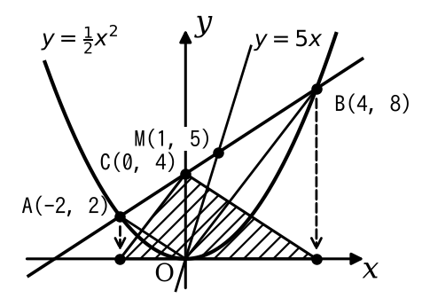
＜2＞ 動く点と関数$y=ax²$
（1） 答え 8  4秒後、AP＝4cm、AQ＝4cm。△APQは直角三角形なので、$4×4÷2=8$  （2） 答え $y=\frac{1}{2}x²$（$0≦x≦6$）  $x$秒後、AP＝$x$cm、AQ＝$x$cm。$y=x×x÷2=\frac{1}{2}x²$。  点PがBに着くのは6秒後なので、$x$の変域は$0≦x≦6$。  （3） 答え $3\sqrt{2}$秒後  正方形の面積は$6×6=36$。その$\frac{1}{4}$は9。  $\frac{1}{2}x²=9$ → $x²=18$ → $x=±3\sqrt{2}$  【解の検討】$0≦x≦6$なので、$x=−3\sqrt{2}$は問題にあっていない。$3\sqrt{2}$は約4.2で、6より小さいのでOK。 | 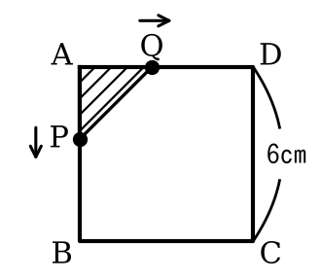

＜3＞ ★放物線と三角形
（1） 答え C(1, 1)  Aの$y$座標は$(−1)²=1$。$y=1$となるもう1つの点は、$x²=1$より$x=1$。  放物線は$y$軸について左右対称なので、AとCは$y$軸をはさんで反対側にある。  （2） 答え 3  B(2, 4)。底辺ACは$1−(−1)=2$、高さはBとACの$y$座標の差$4−1=3$。$2×3÷2=3$  （3） 答え $y=\frac{3}{5}x+\frac{8}{5}$  頂点Aを通り面積を2等分する直線は、向かいの辺CBの中点Mを通る。  M＝$(\frac{1+2}{2},\frac{1+4}{2})$＝$(\frac{3}{2},\frac{5}{2})$。  傾き＝$(\frac{5}{2}−1)÷(\frac{3}{2}+1)=\frac{3}{2}÷\frac{5}{2}=\frac{3}{5}$。$y=\frac{3}{5}x+b$にA$(−1,1)$を代入して$1=−\frac{3}{5}+b$、$b=\frac{8}{5}$。 | 

